TK-Profil Fertigwinkel 1000 mm 859 EC-L Aluminium eloxiert silber 2,5 mm runde Ecken 90°
Küberit Profile Systems

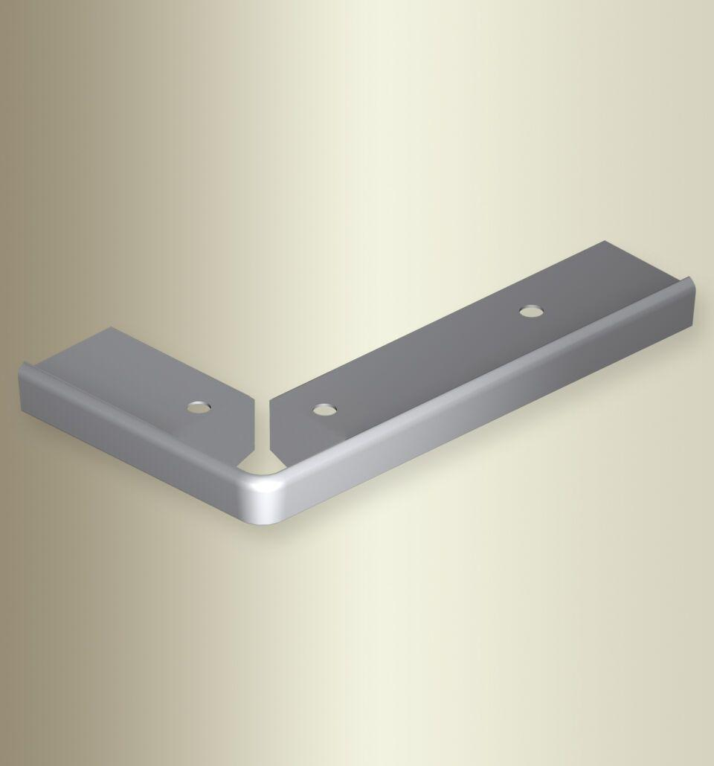Eigenschaften
GTIN:
4019907326522
HAN:
2238590149
Farbton
silber
Oberfläche
eloxiert
Profilart
Kantenprofil
Werkstoff
Aluminium
Breite (mm)
300,00
Höhe (mm)
18,50
Länge (mm)
1.000,00
Brandverhalten
A1
Farbtonbezeichnung Hersteller
F4 silber

